

مديرية التربية والتعليم / السلط
مدرسة الأمل الثانوية المختلطة للصم
اختبار علوم الأرض للصف العاشر
اسم الطالب : الفصل الدراسي الثاني \ الشهر الاول 24\3\2022
س1 : أكمل الفراغ بما يناسبه من العبارات الآتية : ( 5 علامات )
(الجبهات الهوائية الدافئة ، اختلاف قيم ، تحريك الهواء ، الكتلة الهوائية القطبية القارية ، خطوط تساوي الضغط)
1--------------------------هي كتل هوائية باردة وجافة ، تتشكل فوق المناطق القطبية الباردة ، وتسبب تشكل الصقيع والانجماد .
2- احد انواع الجبهات الهوائية والتي يرمز لها على خائط الطقس الجوي بخط منحني تبرز منه اقواس باللون الاحمر تسمى -----------------------------.
3–تتشكل انظمة الضغط الجوي بسبب ---------------------- الضغط الجوي من مكان إلى آخر ، مما يعمل على ----------------------- .
4-يطلق على الخطوط الوهمية التي تصل بين القيم المتساوية للضغط الجوي اسم ----------------------------- .
********************************
س2:ضع إشارة ( √ ) امام العبارة الصحيحة وإشارة ( × ) للعبارة الخطأ في المكان المخصص له فيما يلي : (6 علامات )
1- ( ) تتزايد قيم الضغط الجوي كلما ابتعدنا نحو الخارج وهذا ما يعرف بالمرتفع الجوي .
باللون الاحمر .(L 2- ( ) يرمز للمنخفض الجوي على الخريطة السطحية للطقس بالرمز (
3- ( ) تظهر المنخفضات والمرتفعات الجوية على خرائط الطقس بشكل متجاور لانها تكمل بعضها .
4- ( ) من الخطأ ربط الارتفاع بدرجات الحرارة بالمرتفع الجوي .
5- ( ) تسمى المنطقة الفاصلة بين كتلتين هوائيتين مختلفتين في خصائصهما عند التقائهما اسم الجبهة الهوائية .
6- ( ) لا تتأثر درجات الحرارة بنظام الضغط الجوي السائد في المنطقة .

س3 : حدد ما تعنيه الرموز في الشكل المرفق : ( 4 علامات )
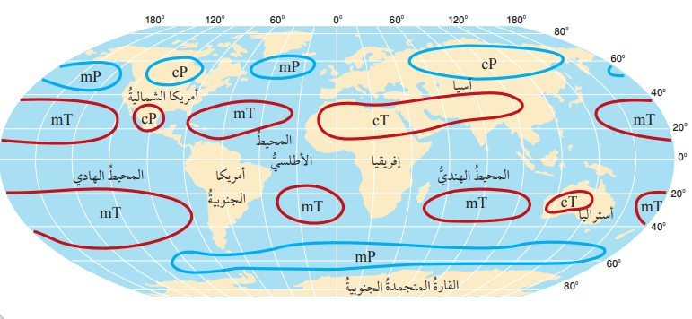
س4 : حدد من الشكل المرفق كل مما يأتي : ( 5 علامات )
. ( A , B أ – الرمز (
ب_ الخطوط المشار لها بأسهم .
.( Y )ج_ ما قيمة الضغط الجوي عند النقطة
انتهت الاسئلة \ مع اجمل الامنيات
Y
ريما حياري

